Sizes digitaliserar – ska korta projekteringstiden från sex månader till fyra veckor
Tillverkaren av flerbostadshus, Sizes har i samverkan med Bygg 4.0 börjat modellera i programvaran ShipConstructor som främst är avsedd för fartygsindustrin. Med satsningen på att digitalisera delar av processen kommer Sizes att effektivisera tillverkningen ytterligare. Nu ska projekteringen bli en fråga om veckor istället för månader.

Sedan starten av sin produktion i mars tidigare i år har tillverkaren av flerbostadshus Sizes arbetat aktivt med att hitta verktyg för att effektivisera verksamheten för att snabbt kunna leverera flexibla hem med modern arkitektur och hög kvalitet.

Samtidigt som hyresgästerna flyttar in i Sizes första projekt, Kv. Barret i Kalmar, tar Sizes nästa steg för att effektivisera och satsar bland annat på digitala verktyg som underlättar tillverkningen och informationsdelning mellan arbetsgrupperna i tillverkningsprocessen. Sizes nya teknikchef, Stefan Wertheimer, som ansvarar för digitaliseringen av Sizes projektering ser många fördelar med verktyget ShipConstructor.

– Vår avsikt är att ersätta alla pappersritningar mot digitala underlag. Görs en ändring från en dag till en annan så får det omedelbart genomslag nere i produktionen. Allt är sammanlänkat till samtliga discipliner och alla ritningar är hela tiden uppdaterade och aktuella, säger Stefan Wertheimer.

Genom ShipConstructor kan bolaget arbeta med en gemensam databas och använda sig av en och samma modell genom hela processen – hela vägen från idé och arkitekturritning till produktion och slutgiltiga installationer.

Exakta beräkningar för såväl material och kostnader kan göras automatiskt vilket innebär att underlag i form av digitala ritningar och 3D-modeller kan nu helt anpassas efter användarens behov ute i produktionen. Även andra enheter i bolaget kommer att dra nytta av modellerna, genom exempelvis automatiskt genererade inköpslistor och dokument för kvalitetssäkring.
För mer information besök Svensk Byggtjänst artikel i länk nedan. OBS. Låst artikel.
https://omvarldsbevakning.byggtjanst.se/artiklar/2019/oktober/de-ska-bygga-i-digital-plattform-for- skepp/

För ytterligare information, vänligen kontakta:
Teknisk Chef Stefan Wertheimer 070-761 30 50
stefan.wertheimer@sizesworks.com

Sizes bygger och monterar idag moderna trähus med hög kvalitet och flexibilitet, där nästan hela
processen sker i fabrik för att spara så mycket tid som möjligt. Vi producerar allt från flerfamiljshus till kontor och samhällsbyggnader med fokus på det sociala rummet. Vårt fokus ligger på framtiden, och vi känner att vi kan stå för framtiden!

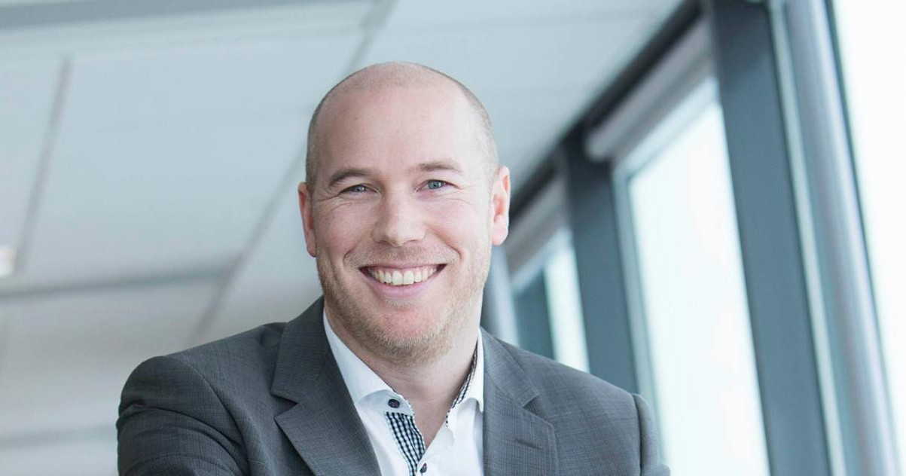
Sizes nya teknikchef, Stefan Wertheimer

